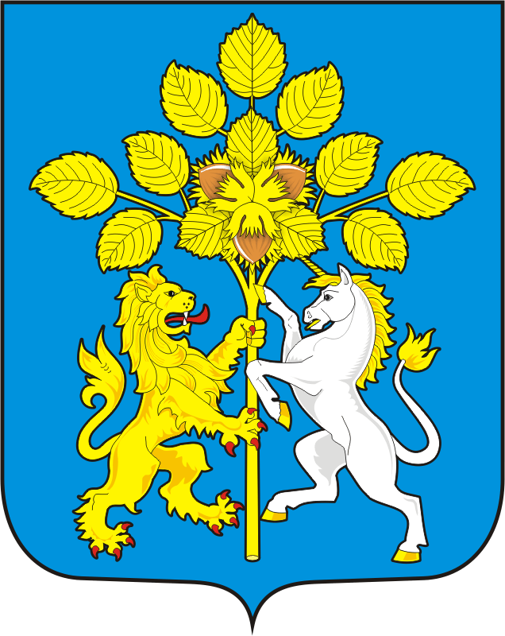

СОВЕТ ДЕПУТАТОВ МУНИЦИПАЛЬНОГО ОБРАЗОВАНИЯ СПАССКИЙ СЕЛЬСОВЕТ САРАКТАШСКОГО РАЙОНА ОРЕНБУРГСКОЙ ОБЛАСТИ
ВТОРОЙ СОЗЫВ

Р Е Ш Е Н И Е
первого организационного заседания Совета депутатов
Спасского сельсовета Саракташского района второго созыва

23 сентября 2020 года с. Спасское № 1

Об избрании председателя Совета депутатов муниципального образования Спасский сельсовет Саракташского района Оренбургской области второго созыва

В соответствии со статьёй 35 Федерального закона от 06.10.2003 № 131-ФЗ «Об общих принципах организации местного самоуправления в Российской Федерации», статьёй 22 Устава муниципального образования Спасский сельсовет Саракташского района,

Совет депутатов сельсовета

Р Е Ш И Л :

1. Избрать председателем Совета депутатов муниципального образования Спасский сельсовет Саракташского района Оренбургской области второго созыва на срок полномочий Совета депутатов сельсовета Магомедова Рабадангаджи Гаджимагомедовича, депутата от избирательного округа № 1,заведующий Спасским ветеринарным участком.

2. Наделить полномочиями по организации деятельности представительного органа местного самоуправления Спасского сельсовета Саракташского района председателя Совета депутатов муниципального образования Спасский сельсовет Саракташского района Оренбургской области с правом решающего голоса депутата Совета депутатов сельсовета второго созыва от избирательного округа № 1 Магомедова Рабадангаджи Гаджимагомедовича.

3. Настоящее решение вступает в силу со дня его подписания.

Председательствующий
заседания Совета депутатов Г.А.Губанкова

Разослано: | Спицину В.А., администрации сельсовета, организационному отделу администрации района, официальный сайт администрации сельсовета, прокуратуре района

